Jarret de porc aux lentilles
Porc · ★★
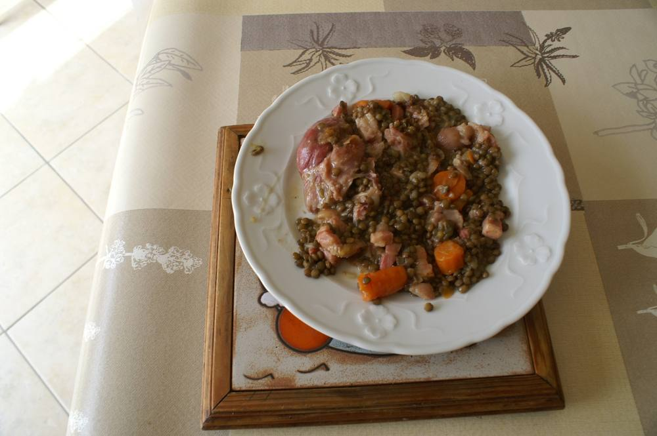

Ingrédients
- 1 jarret demi-sel de 800 g
- 2 carottes
- 2 oignons
- 1 gousse d’ail
- 75 g de lardons
- 1 c. à s. de farine
- 200 g de lentilles
- 10 cl de vin blanc
- 1 bouquet garni

Préparation
1. Faire dessaler le jarret pendant le temps indiqué sur l’emballage.
2. Blanchir le jarret pendant quelques minutes, égoutter, puis remettre le jarret dans la cocotte-minute, recouvrir la viande d’eau, ajouter les carottes coupées en gros morceaux, le bouquet garni, l’ail, 1 oignon piqué de 3 clous de girofle facilement retirables si possible en fin de cuisson.
3. Faire cuire 40’ sous pression 2. En fin de cuisson, égoutter le jarret, le désosser, séparer la couenne et la couper en petits morceaux.
4. Pendant ce temps, faire cuire les lentilles dans une grande quantité d’eau pendant 20’.
5. Dans une poêle à revêtement, faire dorer l’oignon restant émincé avec un peu de beurre et les lardons, ajouter la couenne, faire revenir, ajouter le vin blanc. Une fois que le liquide est absorbé, ajouter la c. à s. de farine, puis doucement une louche de bouillon de cuisson. Faire épaissir en remuant, rajouter du bouillon si besoin.
6. Incorporer les lentilles égouttées, les carottes et la viande : baisser le feu et laisser mijoter en surveillant pendant 20’.

